Кеңес беру пункт жұмысының жоспары бойынша ДИАГНОСТИКАЛЫҚ ЖҰМЫС

Тақырыбы:
Балалардың балабақша жағдайына бейімделу деңгейін бақылау
Өткізу формасы: Балаларды бақылау
Өткізу уақыты: Қазан айы
Жауапты: Педагог-психолог Ж.Б.Турганбаева

Мақсаты
Балалардың балабақшадағы психологиялық жай-күйін, құрдастарымен және ересектермен қарым-қатынасын, танымдық белсенділігін, ойын әрекетін және балабақшаға бейімделу деңгейін анықтау.

Міндеттері
- Балалардың эмоционалдық жағдайын бақылау;
- Балалардың ойын әрекетін зерттеу;
- Құрдастарымен қарым-қатынасын анықтау;
- Тәрбиешінің нұсқауын орындауын бақылау;
- Бейімделу деңгейін бағалау;
- Қажет болған жағдайда психологиялық қолдау жұмыстарын жоспарлау.

Бақылау барысында назар аударылды
- Баланың таңертеңгі көңіл-күйі;
- Ата-анасынан ажырауы;
- Құрдастарымен қарым-қатынасы;
- Ойынға қатысуы;
- Сөйлеу белсенділігі;
- Тәрбиешімен байланысы;
- Танымдық қызығушылығы;
- Өзін-өзі күту дағдылары;
- Мінез-құлқы;
- Эмоционалдық тұрақтылығы.

Бақылау нәтижесі

«Балапан» тобы
Топтағы балалардың көпшілігі балабақша тәртібіне бейімделген. Балалар ойын әрекетіне белсенді қатысады, тәрбиеші нұсқауларын орындайды. Кейбір балалар таңертең ата-анасынан ажырау кезінде аздап қобалжу байқатқанымен, күннің екінші жартысында көңіл-күйлері қалыпқа келеді. Құрдастарымен қарым-қатынасы жақсы, ойыншықтарды бөлісе алады.

«Еркеназ» тобы
Балалардың танымдық қызығушылығы жоғары деңгейде байқалды. Ұйымдастырылған іс-әрекетке белсенді қатысады. Өз ойын еркін жеткізеді, тәрбиешімен және құрдастарымен жақсы қарым-қатынас орнатады. Кейбір балаларға зейінді ұзақ уақыт бір әрекетке шоғырландыру бойынша қосымша жұмыстар қажет екендігі анықталды.

«Құлыншақ» тобы
Балалардың басым бөлігі балабақшаға жақсы бейімделген. Ұжымдық ойындарға қызығушылық танытады. Өздігінен тапсырмаларды орындауға ұмтылады. Кейбір балаларда ұялшақтық және жаңа ортаға үйрену кезеңінің белгілері байқалады. Психолог тарапынан бақылауды жалғастыру ұсынылды.

Қорытынды
Жүргізілген бақылау нәтижесінде балалардың көпшілігінің балабақша жағдайына бейімделуі қалыпты деңгейде екені анықталды. Балалар тәрбиешімен және құрдастарымен еркін қарым-қатынас жасайды, ойын әрекеттеріне белсенді қатысады. Кейбір тәрбиеленушілерге эмоционалдық қолдау мен жеке психологиялық жұмыстарды жалғастыру ұсынылады.

Ұсыныстар
- Балалардың жағымды эмоционалдық көңіл-күйін қалыптастыру;
- Ұжымдық ойындарды көбейту;
- Ұялшақ балалармен жеке жұмыстар жүргізу;
- Ата-аналарға бейімделу кезеңі бойынша кеңестер беру;
- Психологиялық бақылауды жалғастыру.

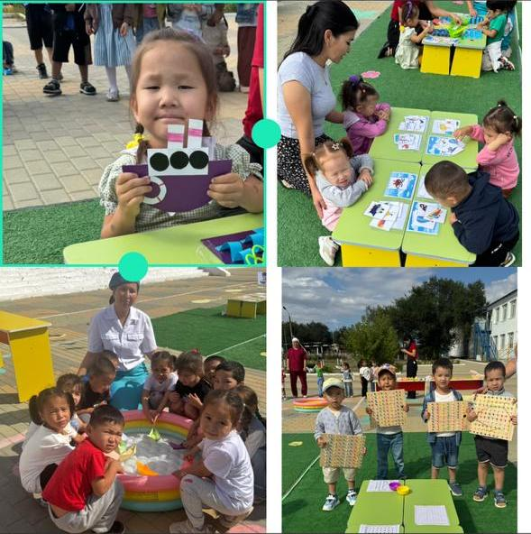

ХАТТАМА
Диагностикалық жұмыстың хаттамасы
Тақырыбы: Балалардың балабақша жағдайына бейімделу деңгейін бақылау
Өткізу күні: 06 қазан 2025жыл
Өткізу орны: Балабақша
Өткізу формасы: Балаларды бақылау
Жауапты: Педагог-психолог
Қатысушылар: «Балапан», «Еркеназ», «Құлыншақ» топтарының тәрбиеленушілері.

Күн тәртібі
- Балалардың күн тәртібіндегі мінез-құлқын бақылау.
- Ойын әрекетін бақылау.
- Қарым-қатынас ерекшеліктерін анықтау.
- Бейімделу деңгейін бағалау.
- Қорытынды шығару.

Тыңдалды
Педагог-психолог қазан айында «Балапан», «Еркеназ», «Құлыншақ» топтарында диагностикалық бақылау жұмыстарын жүргізді. Бақылау барысында балалардың эмоционалдық жағдайы, құрдастарымен және тәрбиешімен қарым-қатынасы, ойын әрекеті, оқу қызметіне қатысуы және балабақша жағдайына бейімделу ерекшеліктері зерттелді.

Бақылау қорытындысы
- «Балапан» тобы – балалардың көпшілігі балабақшаға жақсы бейімделген, ойын әрекетіне белсенді қатысады.
- «Еркеназ» тобы – балалардың танымдық белсенділігі жоғары, қарым-қатынасы жақсы, жекелеген балалардың зейінін дамыту қажет.
- «Құлыншақ» тобы – балалар балабақшаға бейімделген, кейбір тәрбиеленушілерге психологиялық қолдау қажет.

Қаулы
- Балалардың психологиялық жағдайын бақылау жалғастырылсын.
- Ұялшақ және бейімделуі баяу балалармен жеке жұмыстар жүргізілсін.
- Тәрбиешілерге балалардың эмоционалдық жай-күйіне көңіл бөлу ұсынылсын.
- Ата-аналарға психологиялық кеңестер ұйымдастырылсын.
Жауапты: Педагог-психолог Ж.Б.Турганбаева
Күні: 06.10.2025ж

